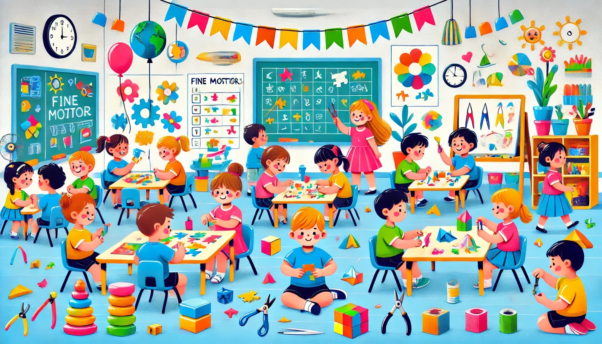

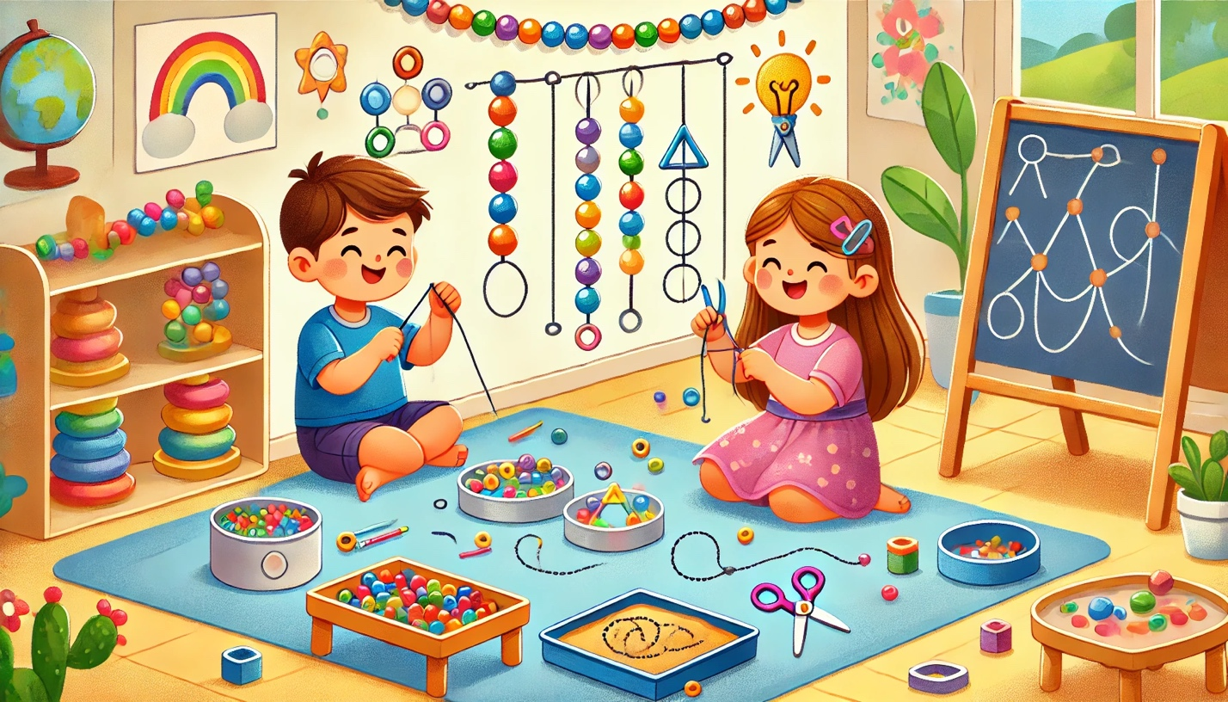

**Мелкая моторика: Основы Развития и Важность для Детей Средней Группы**

В раннем возрасте развитие мелкой моторики играет ключевую роль в формировании навыков ребенка, влияя на его интеллектуальное и физическое развитие. Именно в возрасте средней группы детского сада (3-4 года) происходит активная подготовка нервной системы и мышц к выполнению более сложных движений, которые будут использоваться в будущем для письма, рисования, а также для повседневных действий.

**Что такое мелкая моторика?**

Мелкая моторика — это способность управлять движениями пальцев, рук и кистей. Это сложная координация мышц, нервных окончаний и мозга. Ребенок учится брать, держать, манипулировать маленькими предметами, что способствует улучшению зрительно-моторной координации и когнитивных навыков.

**Почему это важно?**

1. **Развитие координации и точности движений**: Мелкая моторика помогает детям научиться более точно управлять своими движениями, что в будущем будет необходимо для таких задач, как письмо, рисование или даже застегивание пуговиц.
2. **Развитие речи**: Связь между движениями рук и развитием речи давно доказана. Занятия с мелкими предметами стимулируют активность мозга, что способствует улучшению речевых навыков.
3. **Формирование самостоятельности**: Когда ребенок учится управлять руками и пальцами, он становится более уверенным в своих силах, что помогает ему быть более самостоятельным в повседневных делах.
4. **Развитие внимания и памяти**: Игры с мелкой моторикой развивают внимательность, так как требуют концентрации, а также улучшают память, особенно на примере последовательности действий.

**Способы развития мелкой моторики в средней группе детского сада**

1. **Конструирование**: Лего, строительные блоки, наборы для создания фигур из пластилина — все это развивает точность движений и способствует развитию творческих способностей.
2. **Рисование и раскрашивание**: Важные занятия для тренировки мелкой моторики, они учат ребенка контролировать кисть, держать карандаш правильно и концентрироваться на точных движениях.
3. **Игры с мелкими предметами**: Сортировка пуговиц, бусинок, мозаика, сборка пазлов — занятия, требующие внимательности и точности.
4. **Лепка**: Работа с пластилином или глиной развивает не только моторику, но и воображение. Лепка помогает детям научиться создавать формы и узоры, развивая творческие способности.
5. **Манипуляции с тканью, нитками и иголками**: Простейшие виды шитья или вязания, которые могут быть адаптированы для детей, помогут развить ловкость и усидчивость.

Развитие мелкой моторики — важнейший этап в формировании основ детской активности. Эти навыки не только оказывают влияние на физическое развитие ребенка, но и служат важным инструментом для развития его умственных способностей, творческого мышления и социальной активности. Важно предоставить детям разнообразные возможности для практики мелкой моторики через игровые и обучающие занятия, ведь именно в этом возрасте они начинают готовиться к новым этапам жизни, где каждый маленький шаг имеет значение.